Творчество художника Чернова А.А.
Картинная галерея произведений Чернова Алексея Александровича насчитывает более 50 произведений живописи и графики, подаренных школьному музею. Экспозиция была создана в 2015 году учителями школы Черновым А.Н. и Черновой И.Ф.
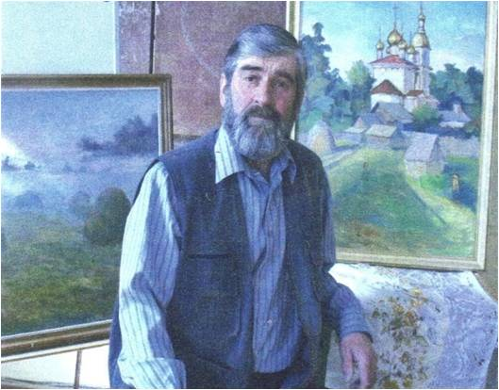
На сегодняшний день это самая посещаемая выставка музея. Разработана экскурсия, где рассказывается о жизни и творчестве учителя и художника Чернова А.А., который в данный момент находится на заслуженном отдыхе.
Просторная комната, выделенная под экспозицию творчества Чернова А.А. позволяет отразить все грани его таланта, выраженные в живописи и графике.
Алексей Александрович Чернов родился 28 апреля 1949 года в деревне Негановское Пошехонского района Ярославской области и проживает в ней и в настоящее время.
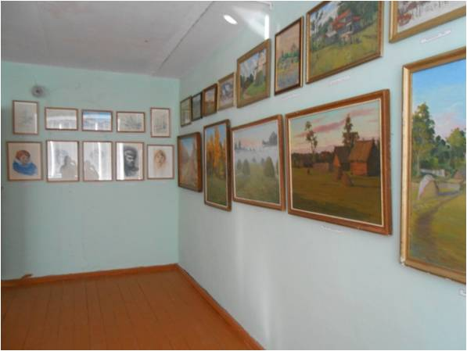
Интерес к рисованию у Алексея Александровича проявился уже в школьные годы, но тогда он не знал, что это на всю жизнь. После окончания в 1964 году Белосельской восьмилетней школы он поступает в Абрамцевское художественно-промышленное училище.
В 1968-1970 годах Чернов А.А. проходит службу в Вооружённых Силах СССР в войсках ПВО в городе Мурманске. Здесь в Заполярье просыпается его художественный талант. Рождаются первые акварели мурманских пейзажей и портреты армейских друзей.
В 1970-71 году Чернов А.А. работает помощником вальщика леса в Арефинском лесопункте Пошехоно-Володарского леспромхоза.
В ноябре 1971 года Алексей Александрович принят учителем рисования в Белосельскую восьмилетнюю школу. Началось время творческого подъёма, рождались и воплощались первые художественные замыслы.
В 1974 году Алексей Александрович поступает на заочное отделение художественно-графического факультета Костромского государственного педагогического института имени Н.А. Некрасова. Так начинается новый этап в жизни и в творчестве, появляется целый цикл картин, посвящённых Костроме, Плёсу, Кинешме.
Окончив в 1979 году Костромской пединститут, Чернов А.А. продолжает работать в Белосельской школе. Конец 1970-х - 1980-е годы стали настоящим творческим подъёмом художника. За этот период жизни создано большинство картин, среди которых есть настоящие шедевры, неоднократно отмечаемые зрителями на творческих выставках художника.
В 1986 году Чернов А.А. становится директором Белосельской средней школы. Руководящая должность отнимала много сил и времени, да и пришлось возглавлять родную школу в непростую «эпоху перемен». Это сказалось и на творчестве художника – за период с конца 1980-х – 1990-е годы написано очень мало полотен.
Новый подъём в творчестве художника произошёл на рубеже веков. Особенно благоприятным стимулом стала персональная выставка в городе Данилове. Выставка проходила в картинной галерее с 19 июня по 1 августа 1999 года и среди жителей города и туристов пользовалась успехом. Последняя персональная выставка художника состоялась 7 августа 2010 года в городе Пошехонье в Центре детского творчества «Эдельвейс».

